***Semaine du 7 au 11 septembre 2020***

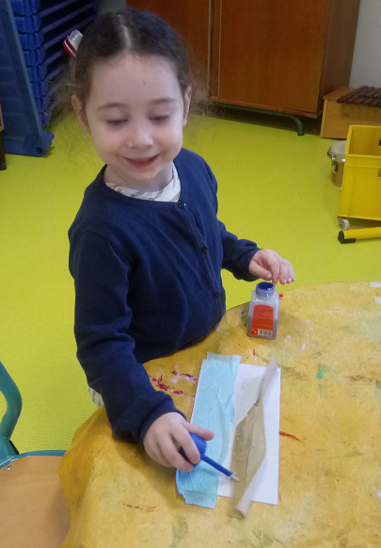

Cette année, notre carte de présence ressemble à une **cascade** car nous allons surfer sur **le thème de l’eau** !

Nous avons collé des bandes de papier crépon de couleur bleue, verte et beige sur notre carte. Céline a collé du plastique adhésif dessus pour la rendre brillante… comme de l’eau !

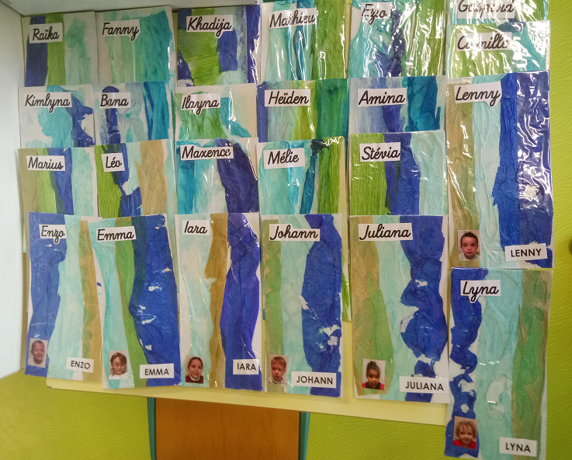 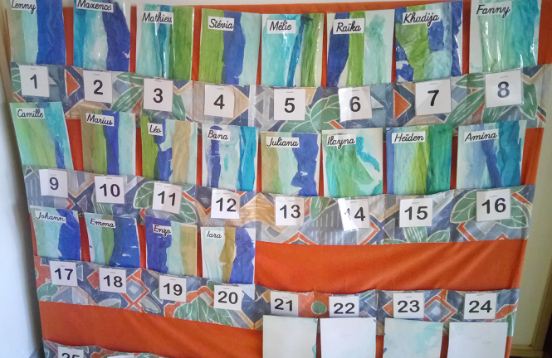

En arrivant dans la classe nous devons retrouver notre carte et la glisser dans le **tableau des présents**.

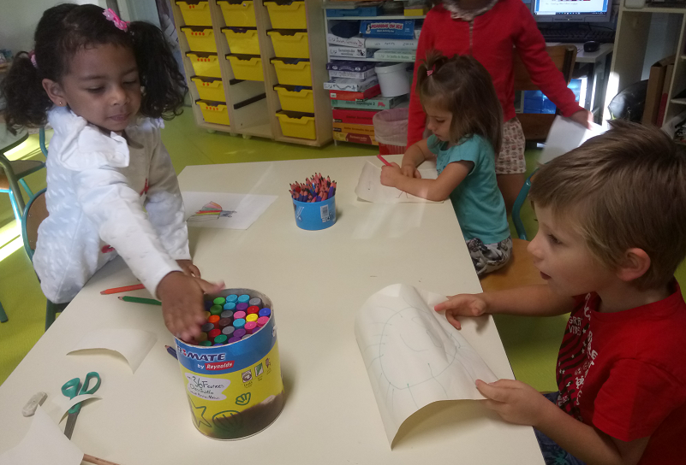

Puis, nous sommes heureux de nous retrouver autour **des activités d’accueil** : dessins, puzzles, cuisine, circuits de voitures, ferme, jeux de construction ou d’association … chacun trouve son bonheur.

